腾达（Tenda）F3V8.0 如何设置AP模式？

1、电脑通过网线连接到路由器的1、2、3任意LAN口，若是没有电脑，手机连接路由器的无线，打开电脑或者手机的浏览器，在浏览器地址栏（非搜索栏）上输入“tendawifi.com”按回车或者Enter键

2、若是之前设置过登录密码，会跳转到如下界面，输入设置的登录密码，点击“登录”即可跳转到路由器的管理界面；若是之前没有设置过登录密码，按回车键后可直接跳转到路由器的管理界面。

进入路由器的管理界面后，点击“上网设置”，在右边选择“AP模式”，然后点击“确定”。

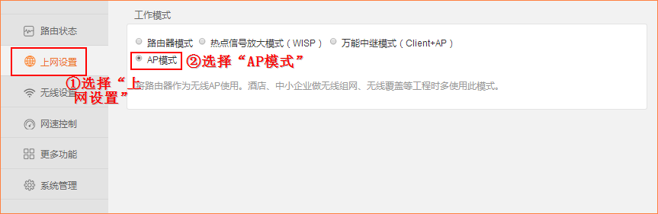
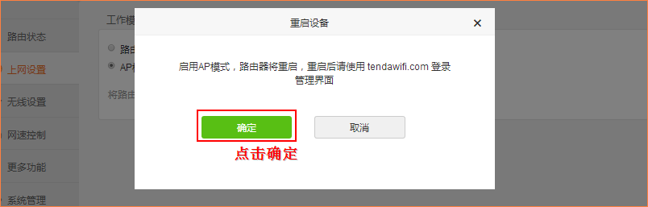
切换到AP模式后，路由器下面所接的终端设备由上级网关分配IP地址，若想进入路由器的管理界面可连接F3的无线信号，在浏览器的地址栏上输入“tendawifi.com”进行登陆。此时路由器的WAN口相当于LAN口，所以在管理界面不会显示WAN口等信息，如下图所示。
